作业6 exec系统功能调用 和 shell程序（指导）
同济大学计算机系操作系统 邓蓉 2025-11-21

解释这个程序的输出
命令行： #> tryExec
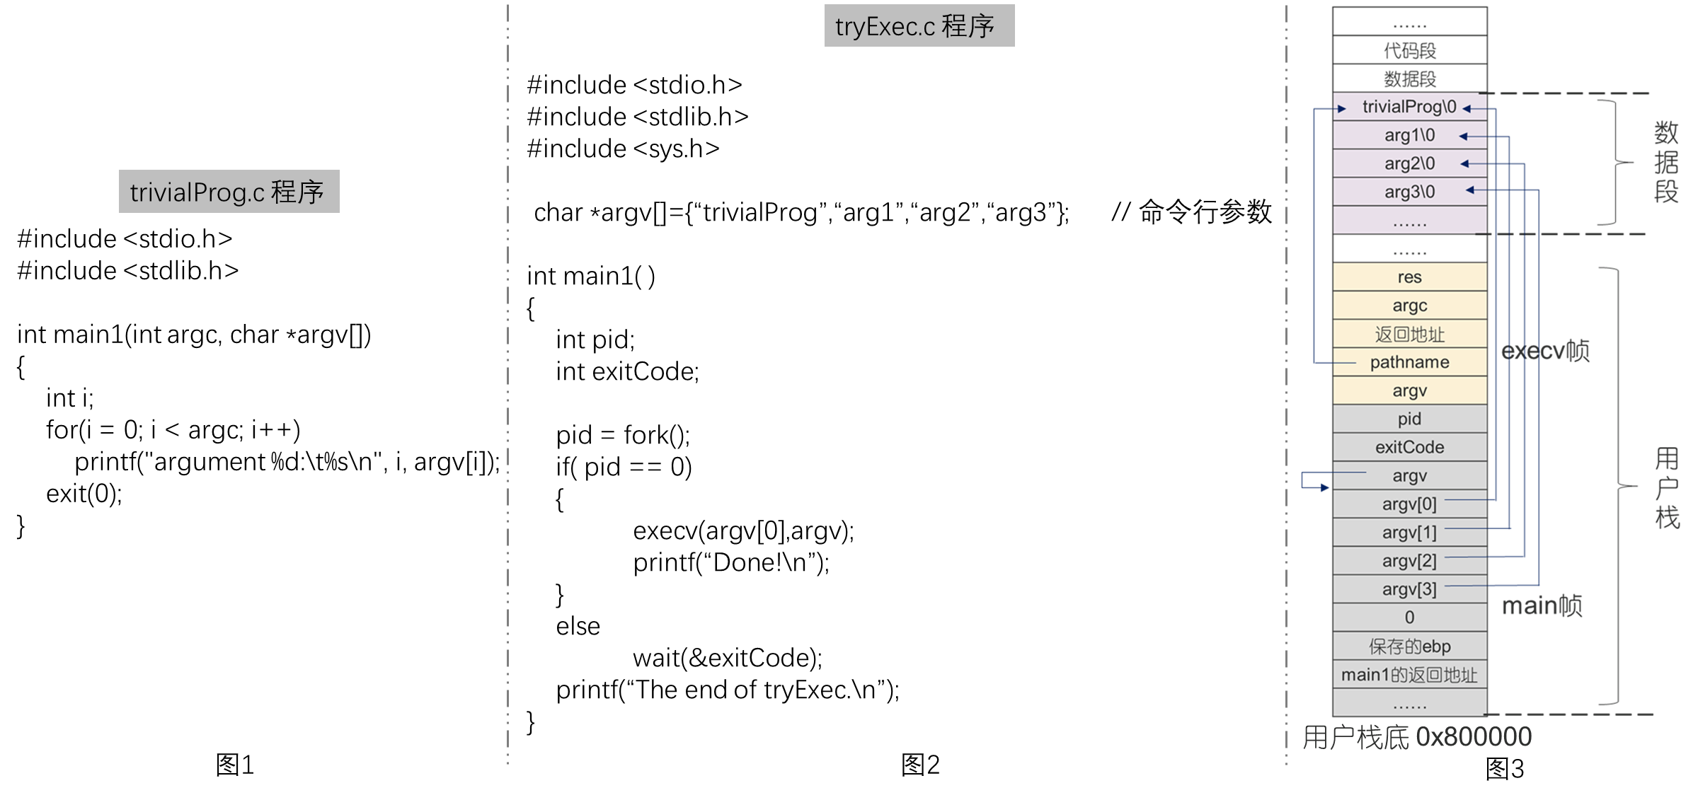
解题指导：
（1）这个程序的输出是：
argument0： trivialProg
argument1： arg1
argument2： arg2
argument3： arg3
The end of tryExec.
（2）因为子进程exec系统调用完成后，进程图像中没有tryExec程序，所以不会执行语句printf(“Done!\n”)和printf(“The end of tryExec.\n”)。
又因为子进程exec系统调用完成后，进程图像中是trivialProg程序，所以会输出tryExec提供的4个命令行参数。
最后，父进程创建子进程后，wait睡觉去了。所以父进程printf的字符行The end of tryExec.\n，显示在最后。
这个题，要求完全掌握。
- 修改tryExec.c程序，令tryExec进程执行系统调用时，用户栈如上图3所示。
解题指导：
#include <stdio.h>
#include <stdlib.h>
#include <sys.h>
int main1( )
{
int pid;
int exitCode;
char *argv[]={“trivialProg”,“arg1”,“arg2”,“arg3”};

pid = fork();
if( pid == 0)
execv(argv[0],argv);
else
wait(&exitCode);
printf(“The end of tryExec.\n”);
}
其实，是ppt画图，一不小心画错了。这里写一遍，大家就全掌握啦。
请大家认真看Exec( )函数，内核从用户空间收集命令行参数这一段，非常精彩。
这个题，要求完全掌握。

- 修改tryExec.c，写一个简版shell程序myShell.c。myShell进程睡眠等待用户输入命令行，驱动命令行指定的任意应用程序，并且为它提供所需的命令行参数。要求程序在Unix V6++系统里调出来。
解题指导：我们写一个while循环，要求支持外部命令 和 内部命令logout。cd命令选做。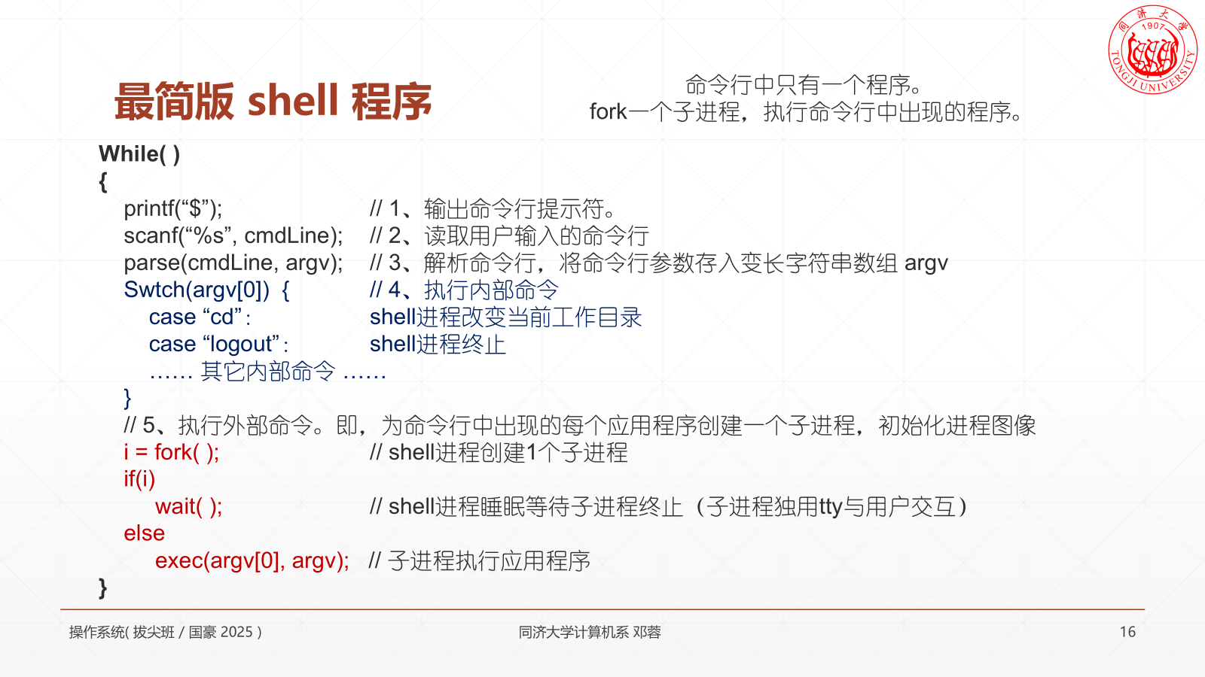
执行exit系统调用i

- 把只读数据段移到共享正文段里。给出你的设计，包括、可能不限于改动后的内存描述符MemoryDescriptor对象，exec系统调用 和MapToPageTable函数。写设计。调程序（选做）。

